ТОМСКАЯ ОБЛАСТЬ
ТОМСКИЙ РАЙОН
Муниципальное образование «Заречное сельское поселение»

ИНФОРМАЦИОННЫЙ БЮЛЛЕТЕНЬ
Периодическое официальное печатное издание, предназначенное для опубликования
правовых актов органов местного самоуправления Заречного сельского поселения
и иной официальной информации

« 22 » августа 2017г.
Издается с 07.11.2005 г. № 92 с. Кафтанчиково
ПОСТАНОВЛЕНИЕ

от 22 августа 2017 года. № 446

с. Кафтанчиково

Об утверждении схемы размещения нестационарных торговых объектов на территории Заречного сельского поселения

В соответствии с Федеральным законом от 28 декабря 2009 года № 381-ФЗ «Об основах государственного регулирования торговой деятельности в Российской Федерации», Федеральным законом от 06.10.2003 N 131-ФЗ "Об общих принципах организации местного самоуправления в Российской Федерации", постановлением Администрации Томской области от 09.07.2010 N 135а "О порядке разработки и утверждения органами местного самоуправления муниципальных образований Томской области схем размещения нестационарных торговых объектов", на основании Устава Заречного сельского поселения, в целях упорядочивания размещения нестационарных торговых объектов на территории муниципального образования «Заречное сельское поселение», а также повышения эффективности использования муниципальной собственности,

П О С Т А Н О В Л Я Ю :

1. Утвердить схему размещения нестационарных торговых объектов на территории муниципального образования «Заречное сельское поселение», в составе текстовой части и графической части, согласно приложению к настоящему постановлению.
2. Опубликовать настоящее постановление в информационном бюллетене Заречного сельского поселения и разместить его на сайте Администрации Заречного сельского поселения.
3. Направить утвержденную схему размещения нестационарных торговых объектов на территории муниципального образования «Заречного сельское поселение» в течение 5 дней в Департамент потребительского рынка Администрации Томской области;
4. Постановление вступает в силу с даты опубликования.

Глава Заречного
сельского поселения А.В. Кочетков

А.С. Андреев
961-200_____

Приложение к постановлению
Администрации Заречного сельского поселения
от 22.08.2017г. № 446

Схема размещения нестационарных торговых объектов
на территории муниципального образования «Заречное сельское поселение», текстовая часть

№ п/п | Адрес расположения (место расположения) нестационарного торгового объекта | Вид нестационарного торгового объекта (палатка, киоск, автолавка, лоток и другое) | Кол-ао нестац. Торгов. объектов | Специализация нестационарного торгового объекта (ассортимент реализуемой продукции) | S нестац. торгового объекта, кв. м | S территории, необходимой для размещения нестационарного торгового объекта, кв. м | Собственник земельного участка, на котором расположен нестац. торгового объекта | Срок, период размещения нестац. торгового объекта
1. | Томская обл., Томский район, с.Кафтанчиково, ул. Коммунистическая, между зданиями 88б и 88а | Лоток | 4 | Смешанные товары | 3 | 15 | Земельный участок, государственная собственность на который не разграничена | круглогодично
2. | Томская обл., Томский район, д.Кисловка, ул. Мира, 18 (площадка около здания) | Лоток | 3 | Смешанные товары | 3 | 10 | Земельный участок, государственная собственность на который не разграничена | круглогодично

СОГЛАСОВАНО:

Управляющий Делами Администрации Заречного сельского поселения ______________________________________________________________

Специалист по работе с населением с.Кафтанчиково ____________________________________________________

Специалист по работе с населением д.Кисловка ____________________________________________________

Представитель комитета по архитектуре и
градостроительству Администрации Томского района ______________________________________________________________

СХЕМА МЕСТ НАХОЖДЕНИЯ НЕСТАЦИОНАРНЫХ ТОРГОВЫХ ОБЪЕКТОВ,
НА ТЕРРИТОРИИ МУНИЦИПАЛЬНОГО ОБРАЗОВАНИЯ "ЗАРЕЧНОЕ СЕЛЬСКОЕ ПОСЕЛЕНИЕ"

Графическая часть.

с.Кафтанчиково
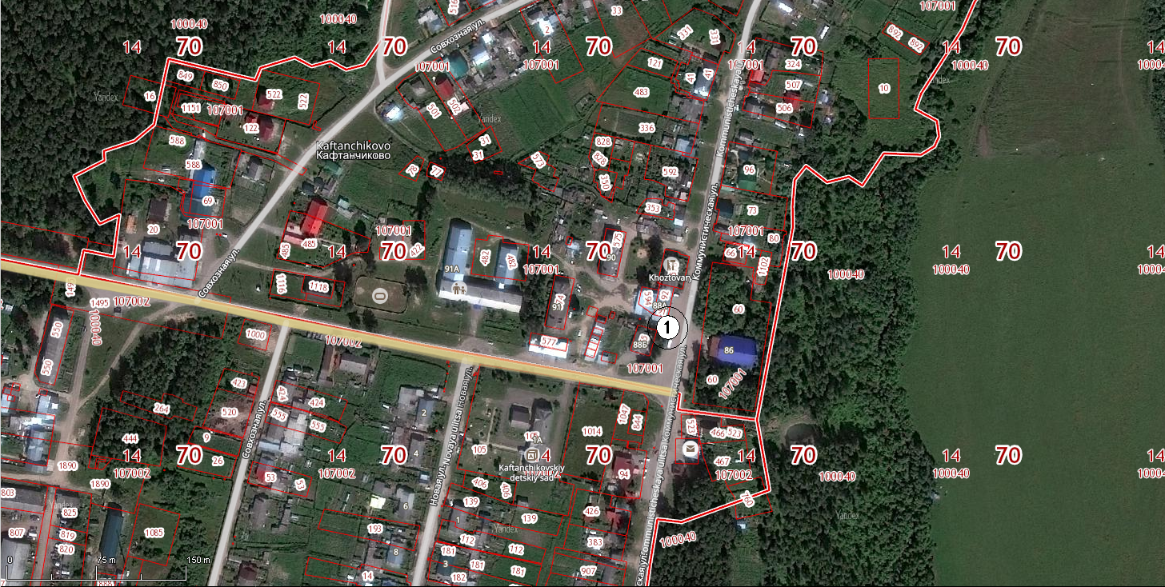

д.Кисловка
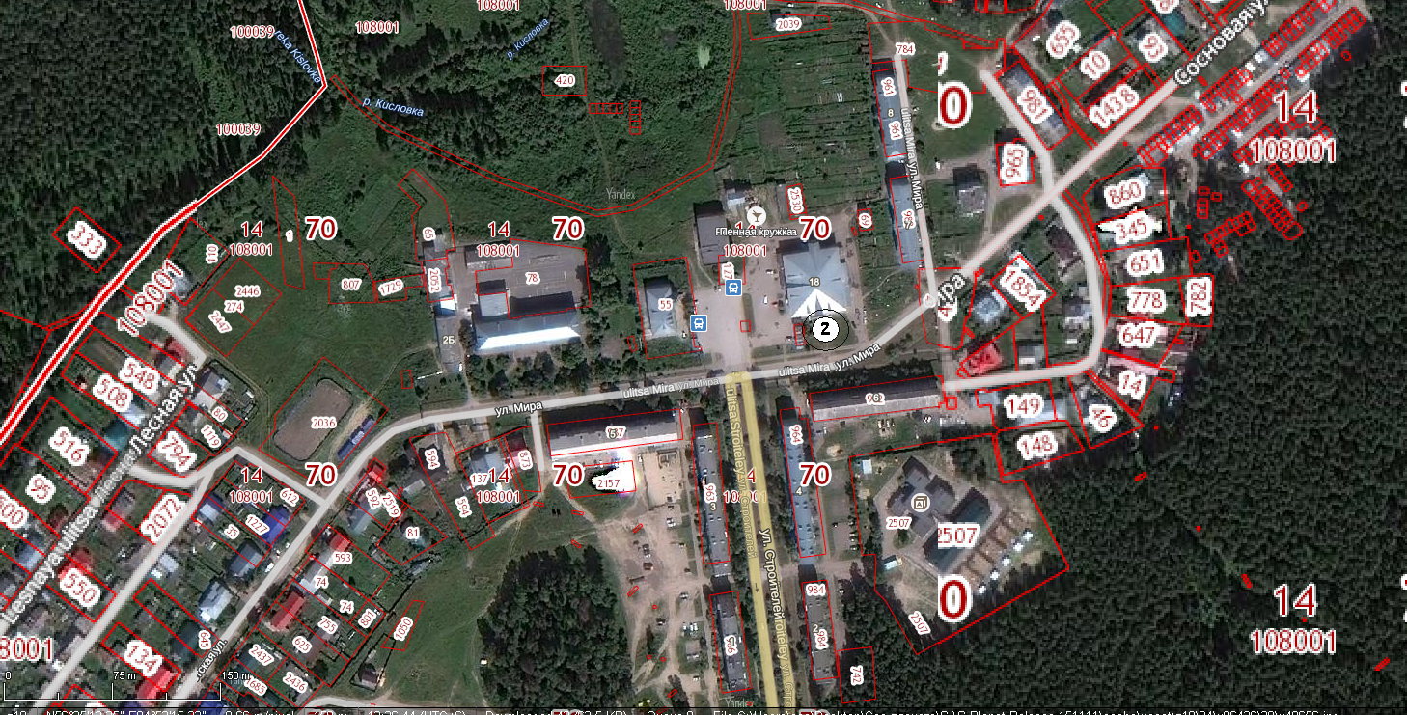

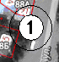, 2, 3… - порядковый номер согласно текстовой части приложения.

